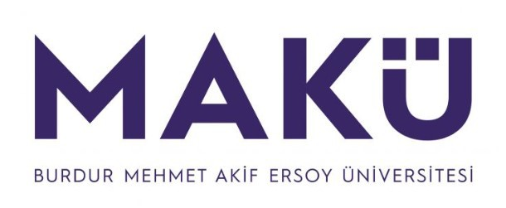 | AĞLASUN MESLEK YÜKSEKOKULU MAZERETLİ  SINAV NOTUNA İTİRAZ DİLEKÇESİ | Doküman No | AĞLMYO-ÖFRM-113
 |  | Yürürlük Tarihi | 10.06.2026
 |  | Revizyon Tarihi | -
 |  | Revizyon No | -
 |  | Sayfa No | 1 / 1

Öğrenci Adı:………………………………Öğrenci No: …………………… |  | Düzenleme Tarihi | : ..../…./20…
Danışmanı
Bölüm/Program
Mazereti

T.C.
Burdur Mehmet Akif Ersoy Üniversitesi
Ağlasun Meslek Yüksekokulu Müdürlüğü’ne

Yüksekokulunuz ………………………………………………….. Bölümü ……………………. sınıf …………………. Öğretim ……………………….. numaralı öğrencisiyim. Aşağıda belirtmiş olduğum dersin sınavına ait cevap kâğıdımın Burdur Mehmet Akif Ersoy Üniversitesi Ön Lisans ve Lisans Eğitim-Öğretim ve Sınav Yönetmeliği’nin 26. maddesine göre maddi hata yönünden yeniden değerlendirilmesini istiyorum.
Gereğini bilgilerinize arz ederim.

Sınav Bilgileri:
Dersin Adı : ………………………………………………………………….
Dersin Kodu : ………………………………………………………………….
Dersin Öğretim Elemanı : ………………………………………………………………….
Dönemi : Güz (..…..) Bahar (..…..) Yaz (..…..)
Sınav Türü : Vize (..…..) Mazeret (..…..) Final (..…..) Bütünleme (..…..)
Tek Ders (..…..)
Aldığı Not : ………………

…….. / ……. / 202….
İmza
Ad SOYAD

Adres: ………………………….………………………………...……………………………
……………………………………....…….……..……...…..…………………………
……………………………………....…………………………………………………
Cep Tlf: ……………………………………………
e-Posta …………………………………………....

